BÁO CÁO PHƯƠNG PHÁP VÀ KẾT QUẢ SO SÁNH CÁC MÔ HÌNH HỌC MÁY TRONG DỰ ĐOÁN XÁC SUẤT VỠ NỢ
Học phần: Fintech (INT3011E) — Phân vai: Thành viên B (ML Engineer)
Bộ dữ liệu: Default of Credit Card Clients (Taiwan, 30.000 hồ sơ)
1. Mục tiêu và Phạm vi Công việc
- So sánh toàn diện: Xây dựng khung đối chuẩn thực nghiệm (benchmark) giữa 17 cấu hình mô hình thuộc 4 trường phái thuật toán phổ biến trong định lượng rủi ro tín dụng.
- Tính đúng đắn kỹ thuật: Đảm bảo toàn bộ quy trình tiền xử lý, trích xuất đặc trưng và phân khoảng WoE tuân thủ nguyên tắc chống rò rỉ dữ liệu (in-fold pipeline trên 5-Fold Stratified Cross-Validation).
- Căn cứ lựa chọn mô hình: Biện luận các căn cứ kỹ thuật và nghiệp vụ khi lựa chọn mô hình LightGBM tuned kết hợp ràng buộc đơn điệu (Monotonic Constraints) và hiệu chuẩn Platt scaling.
- Kiểm định độc lập: Nghiệm thu hiệu năng mô hình trên tập Test độc lập (6.000 mẫu, chỉ đánh giá một lần duy nhất) thông qua các kiểm định thống kê chuyên sâu (DeLong test, Bootstrap 95% CI) và ma trận chi phí rủi ro ngân hàng.
2. Phương pháp Luận và Căn cứ Lựa chọn Kỹ thuật
2.1. Khảo sát 4 nhóm mô hình tiêu biểu
Nhóm nghiên cứu đã phân loại và khảo sát 4 nhóm kỹ thuật có tính đại diện cao trong ngành tài chính – ngân hàng:
- Nhóm 1 - Baseline chuẩn hóa: Mô hình Hồi quy Logistic (Logistic Regression) và Cây quyết định nông (Decision Tree, max_depth=5). Vai trò làm mốc chuẩn tối thiểu để đối chiếu mức độ cải thiện của các thuật toán phức tạp hơn.
- Nhóm 2 - Chuẩn mực Basel truyền thống: Mô hình Logistic Scorecard dựa trên phân khoảng Weight of Evidence (WoE) và hồi quy ràng buộc dấu hệ số. Đây là chuẩn mực quản trị rủi ro truyền thống theo hiệp ước Basel, có tính minh bạch tuyệt đối và cho phép tra cứu điểm trực tiếp.
- Nhóm 3 - Tree Ensembles mặc định: Random Forest và XGBoost với các tham số mặc định. Đo lường năng lực học quan hệ phi tuyến tính khi chưa qua tinh chỉnh siêu tham số.
- Nhóm 4 - Gradient Boosting tối ưu: LightGBM và CatBoost, kết hợp tối ưu siêu tham số Bayesian (Optuna), áp đặt ràng buộc đơn điệu (Monotonic Constraints) và hiệu chuẩn xác suất.
2.2. Lý do lựa chọn mô hình LightGBM Tuned + Monotonic + Platt
Mô hình chính thức được lựa chọn là LightGBM tuned + Monotonic constraints + Platt scaling dựa trên các căn cứ sau:
- 1. Năng lực phân tách: Trên tập Test độc lập, mô hình đạt ROC-AUC 0.7825 (95% CI: [0.7681, 0.7973]), vượt mô hình baseline Logistic Regression (+0.0215 AUC) với mức ý nghĩa thống kê áp đảo qua kiểm định DeLong (p = 1.86 × 10⁻⁹).
- 2. Ràng buộc đơn điệu nghiệp vụ: Áp đặt đạo hàm không âm (>= 0) trên 11 biến trễ hạn và tỷ lệ sử dụng hạn mức. Điều này triệt tiêu hoàn toàn nghịch lý rủi ro (hiện tượng khách hàng trễ hạn nhiều hơn lại được dự đoán rủi ro thấp hơn do overfitting cục bộ), đáp ứng yêu cầu tuân thủ của các cơ quan thanh tra giám sát ngân hàng.
- 3. Bảo toàn tính cộng tính XAI: Platt scaling (hồi quy logistic 1 chiều fit trên raw margin) là một phép biến đổi tuyến tính affine: logit(PD) = a * margin + b. Do đó, giá trị SHAP từ TreeExplainer nhân với hệ số a sẽ cộng chuẩn xác về logit xác suất (sai số < 10⁻¹⁴). Phương pháp Isotonic phi tham số không bảo toàn được tính chất cộng tính này.
- 4. Tối ưu thời gian và tài nguyên: Thời gian huấn luyện 5 fold chỉ mất 14 giây (nhanh hơn CatBoost 5 lần và nhanh hơn CatBoost monotonic 22 lần). Thời gian suy luận dưới 3 mili-giây mỗi hồ sơ, hoàn toàn đáp ứng yêu cầu xử lý thời gian thực.
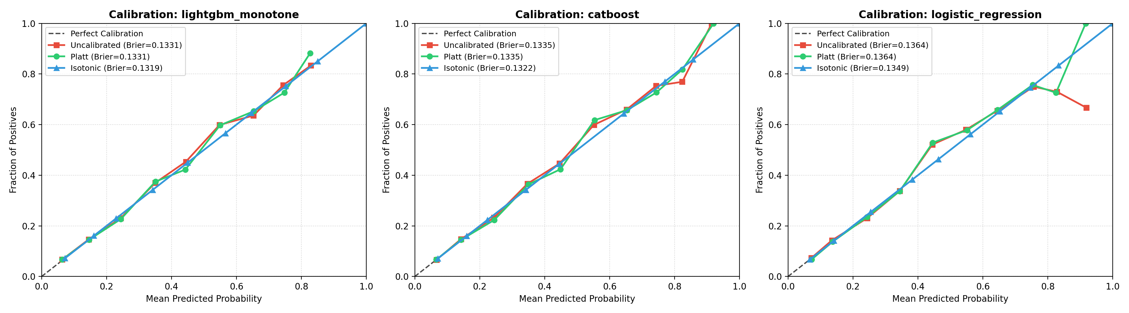
Hình 1: So sánh hiệu chuẩn xác suất (Platt scaling vs Isotonic regression) trên tập Valid (Đường dẫn tệp gốc: reports/calibration_cv_metrics.csv & reports/figures/calibration_curves.png)
2.3. Quy trình kỹ thuật chống rò rỉ dữ liệu (Anti-Leakage)
Để đảm bảo kết quả đánh giá phản ánh đúng thực tế:
- Phân chia Stratified: Dữ liệu 30.000 hồ sơ được chia theo tỷ lệ 60% Train (18.000) / 20% Valid (6.000) / 20% Test (6.000) với random_state = 42, bảo toàn tỷ lệ nợ xấu 22.12% trên cả ba tập.
- In-fold Pipeline: Mọi bước xử lý có học tham số từ dữ liệu (chuẩn hóa StandardScaler, tính WoE, phân khoảng tuổi theo IV) đều được đóng gói trong Pipeline và chỉ fit trên tập con huấn luyện của từng fold CV.
- Đóng băng tập Test: Tập Test hoàn toàn không được sử dụng trong quá trình huấn luyện hay chọn ngưỡng. Tập Test chỉ được đánh giá duy nhất một lần tại bước nghiệm thu cuối cùng.
2.4. Biện luận về phương pháp xử lý mất cân bằng lớp
Tỷ lệ nợ xấu của bộ dữ liệu là 22.12% (tỷ lệ 1:3.5). Nhóm đã thử nghiệm so sánh giữa can thiệp dữ liệu và điều chỉnh ngưỡng quyết định:
- Kỹ thuật class_weight: Làm tăng Recall tại ngưỡng 0.50 nhưng làm méo phân phối xác suất thực tế, khiến chỉ số Brier score tăng mạnh từ 0.133 lên 0.168 (+26%).
- Kỹ thuật SMOTE (in-fold): Việc sinh mẫu nhân tạo trong không gian đặc trưng làm mờ ranh giới phân tách, khiến ROC-AUC giảm từ 0.7805 xuống 0.7776 và thời gian huấn luyện tăng gấp đôi.
Kết luận: Nhóm quyết định không dùng SMOTE hay class_weight cho mô hình chính thức. Phân phối xác suất tự nhiên được giữ nguyên để phục vụ hiệu chuẩn xác suất (Platt scaling), và bài toán mất cân bằng được giải quyết tại khâu ra quyết định thông qua ma trận chi phí rủi ro.
3. Kết quả Thực nghiệm và Kiểm định Thống kê
3.1. Bảng so sánh các mô hình trên 5-Fold Stratified CV (Tập Train)
Bảng 1: Kết quả 5-Fold Stratified Cross-Validation trên tập Train (18.000 hồ sơ) (Tệp dữ liệu gốc: reports/model_comparison.csv)
STT | Mô hình thử nghiệm | Nhóm | ROC-AUC (mean ± std) | Gini | KS | PR-AUC | Brier thô
1 | Logistic Regression (baseline) | Baseline | 0.7745 ± 0.0116 | 0.5490 | 0.4282 | 0.5470 | 0.1354
2 | Decision Tree (max_depth=5) | Baseline | 0.7672 ± 0.0120 | 0.5345 | 0.4162 | 0.5242 | 0.1367
3 | Logistic Scorecard (WoE) | Scorecard | 0.7790 ± 0.0083 | 0.5580 | 0.4326 | 0.5432 | 0.1351
4 | Random Forest (default) | Ensembles | 0.7667 ± 0.0097 | 0.5333 | 0.4107 | 0.5319 | 0.1388
5 | XGBoost (default) | Ensembles | 0.7597 ± 0.0073 | 0.5195 | 0.4007 | 0.5258 | 0.1440
6 | LightGBM (default) | Boosting | 0.7805 ± 0.0077 | 0.5610 | 0.4276 | 0.5512 | 0.1350
7 | CatBoost (default) | Boosting | 0.7844 ± 0.0074 | 0.5688 | 0.4359 | 0.5584 | 0.1342
8 | LightGBM + SMOTE (in-fold) | Imbalance | 0.7776 ± 0.0058 | 0.5551 | 0.4216 | 0.5440 | 0.1383
9 | LightGBM Balanced (class_weight) | Imbalance | 0.7809 ± 0.0081 | 0.5617 | 0.4278 | 0.5505 | 0.1682
10 | LightGBM tuned (Optuna) | Tuned | 0.7898 ± 0.0077 | 0.5796 | 0.4439 | 0.5650 | 0.1327
11 | LightGBM tuned + Monotonic | Candidate | 0.7906 ± 0.0074 | 0.5813 | 0.4453 | 0.5624 | 0.1328
12 | CatBoost tuned (Optuna) | Benchmark | 0.7911 ± 0.0073 | 0.5822 | 0.4452 | 0.5675 | 0.1327
13 | LightGBM monotonic (with SEX) | Fairness | 0.7907 ± 0.0075 | 0.5814 | 0.4465 | 0.5634 | 0.1327
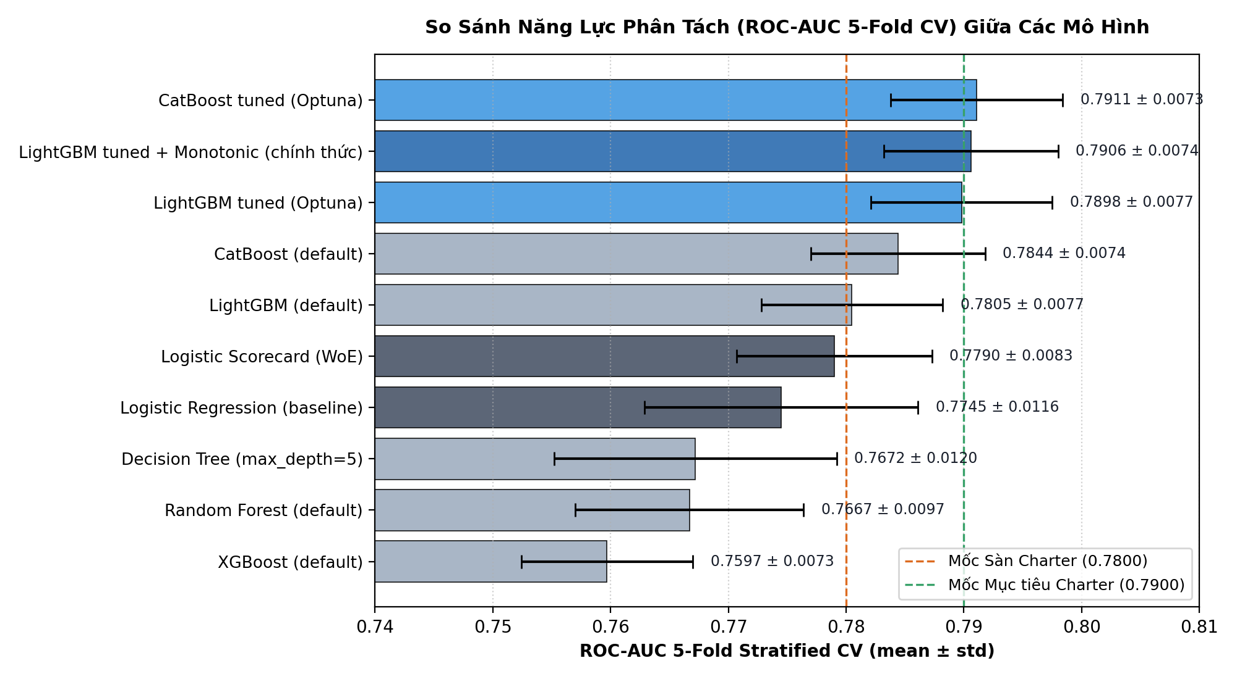
Hình 2: So sánh ROC-AUC 5-Fold Stratified CV giữa các mô hình và đối chiếu mốc Charter (Đường dẫn tệp gốc: reports/model_comparison.csv & reports/figures/model_comparison_auc.png)
3.2. Kết quả nghiệm thu chính thức trên tập Test độc lập (Single Pass)
Tập Test gồm 6.000 hồ sơ được đánh giá một lần duy nhất với các chỉ số đo lường chuẩn mực kèm khoảng tin cậy 95% Bootstrap:
Bảng 2: Kết quả nghiệm thu trên tập Test độc lập (6.000 hồ sơ) (Tệp dữ liệu gốc: reports/test_evaluation/test_metrics.csv)
Chỉ số đánh giá | LightGBM Tuned (Platt) | Baseline Logistic | Chênh lệch (Δ) | Mốc sàn Charter | Kết luận
ROC-AUC (95% CI) | 0.7825 [0.7681, 0.7973] | 0.7609 [0.7461, 0.7765] | +0.0215 | >= 0.7800 | Đạt mốc sàn
PR-AUC (95% CI) | 0.5600 [0.5315, 0.5887] | 0.5236 [0.4960, 0.5546] | +0.0364 | >= 0.5600 | Đạt mốc sàn
Gini (95% CI) | 0.5649 [0.5362, 0.5946] | 0.5219 [0.4922, 0.5530] | +0.0430 | >= 0.5700 | CI bao phủ sàn
KS (95% CI) | 0.4290 [0.4048, 0.4603] | 0.4046 [0.3771, 0.4341] | +0.0244 | >= 0.4500 | CI bao phủ sàn
Brier Score Loss | 0.1348 [0.1288, 0.1405] | 0.1384 [0.1322, 0.1446] | -0.0036 | – | Tốt hơn baseline
Expected Calibration Error | 0.0163 | 0.0185 | -0.0022 | – | Hiệu chuẩn tốt
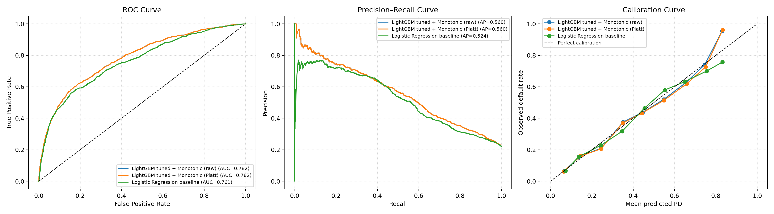
Hình 3: Đường cong kiểm định ROC, PR và Calibration Curve trên tập Test (Đường dẫn tệp gốc: reports/test_evaluation/test_curves.png & test_metrics.csv)
3.3. Kiểm định thống kê so sánh cặp
- Kiểm định DeLong trên tập Test: ΔAUC = +0.02150, 95% CI [0.01449, 0.02852], thống kê Z = 5.99, p-value = 1.86 × 10⁻⁹. Kết quả bác bỏ hoàn toàn giả thuyết H0, chứng minh mô hình LightGBM vượt trội hơn baseline Logistic Regression có ý nghĩa thống kê cao.
- Bootstrap 95% CI của chênh lệch AUC: Khoảng tin cậy [0.01434, 0.02857] nằm hoàn toàn phía trên 0.
- Paired t-test theo fold (CV): LightGBM monotonic vượt baseline Logistic trên 5/5 fold (chênh lệch trung bình +0.0161, t = 5.928, p = 0.00406 < 0.01).
3.4. Phân tích lỗi định lượng (Error Analysis)
Tại ngưỡng vận hành p* = 0.09 trên tập kiểm định Valid (6.000 hồ sơ):
- Bản chất 102 ca False Negative (Bỏ sót nợ xấu): Mô hình đạt Recall 92.46%, phát hiện 1.225 / 1.327 khách hàng vỡ nợ và chỉ bỏ sót 102 hồ sơ. Khi phân tích thuộc tính của 102 hồ sơ này, ở 7/8 chỉ số quan trọng (PAY_1 <= 0, tỷ lệ sử dụng hạn mức thấp, tỷ lệ trả nợ cao), họ có lịch sử thanh toán tương tự khách hàng tốt và chỉ phát sinh vỡ nợ đột xuất ở tháng mục tiêu. Đây là giới hạn thông tin tự nhiên của bộ dữ liệu snapshot 6 tháng (96.7% số ca FN này cũng bị mô hình Scorecard bỏ sót).
- Kiểm soát 3.123 ca False Positive (Cảnh báo nhầm): Tỷ lệ gắn cờ 72.98% là sự đánh đổi cần thiết để đạt độ nhạy phát hiện nợ xấu trên 92%. Để tối ưu chi phí vận hành, ngân hàng áp dụng quy trình phân tầng rủi ro 3 mức: chỉ can thiệp chuyên sâu (giảm hạn mức, khóa thẻ) vào nhóm Cảnh báo cao (PD >= 27%, chiếm 25.8% danh mục); nhóm Theo dõi chỉ nhắc nợ tự động qua tin nhắn.
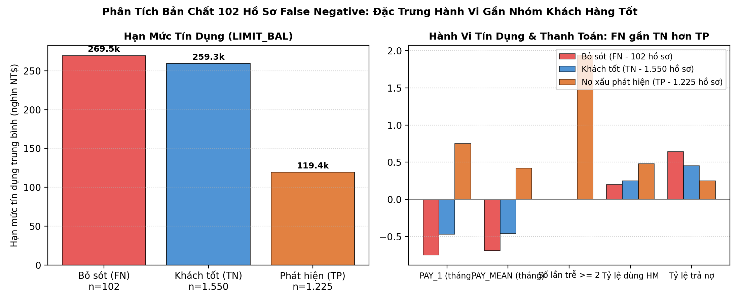
Hình 4: Phân tích bản chất 102 ca False Negative: Đặc trưng hành vi thanh toán giống nhóm khách hàng tốt (Đường dẫn tệp gốc: reports/error_analysis_validation.md & reports/figures/error_subgroup_analysis.png)
3.5. Tối ưu ngưỡng theo ma trận chi phí kinh doanh
Áp dụng ma trận chi phí giả định ngân hàng (LGD = 0.45, EAD = BILL_AMT1, chi phí FN : FP = 9 : 1):
- Ngưỡng vận hành: Điểm ngưỡng tối ưu trung bình qua 5 fold OOF là p* = 0.088 ± 0.008, làm tròn thành 0.09 (tương ứng điểm tín dụng cắt 553.9 điểm PDO).
- Hiệu quả kinh tế: Tại ngưỡng 0.09 trên tập Test, chi phí kỳ vọng có trọng số EAD là NT$1,634.49 mỗi khách hàng, so với NT$2,830.29 tại ngưỡng mặc định 0.50 (giảm 42.25% tổn thất kỳ vọng).
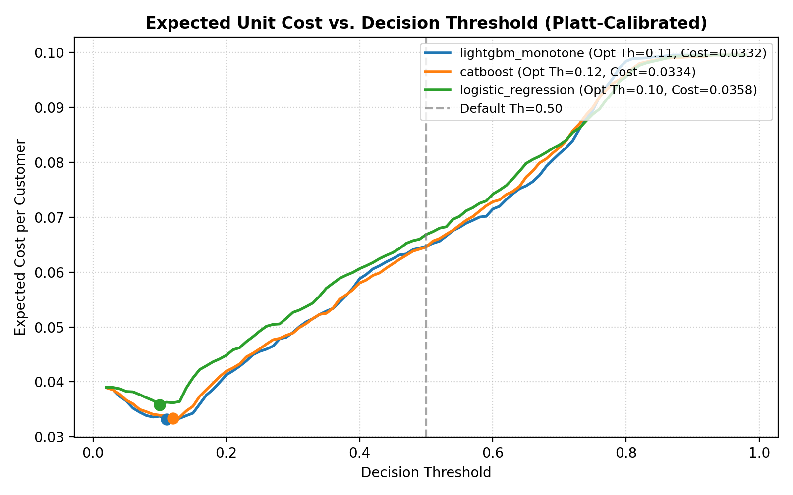
Hình 5: Đường chi phí kỳ vọng theo ngưỡng cắt PD (FN:FP = 9:1, LGD = 0.45, EAD = BILL_AMT1) (Đường dẫn tệp gốc: reports/calibration_cv_cost.csv & reports/figures/cost_curves.png)
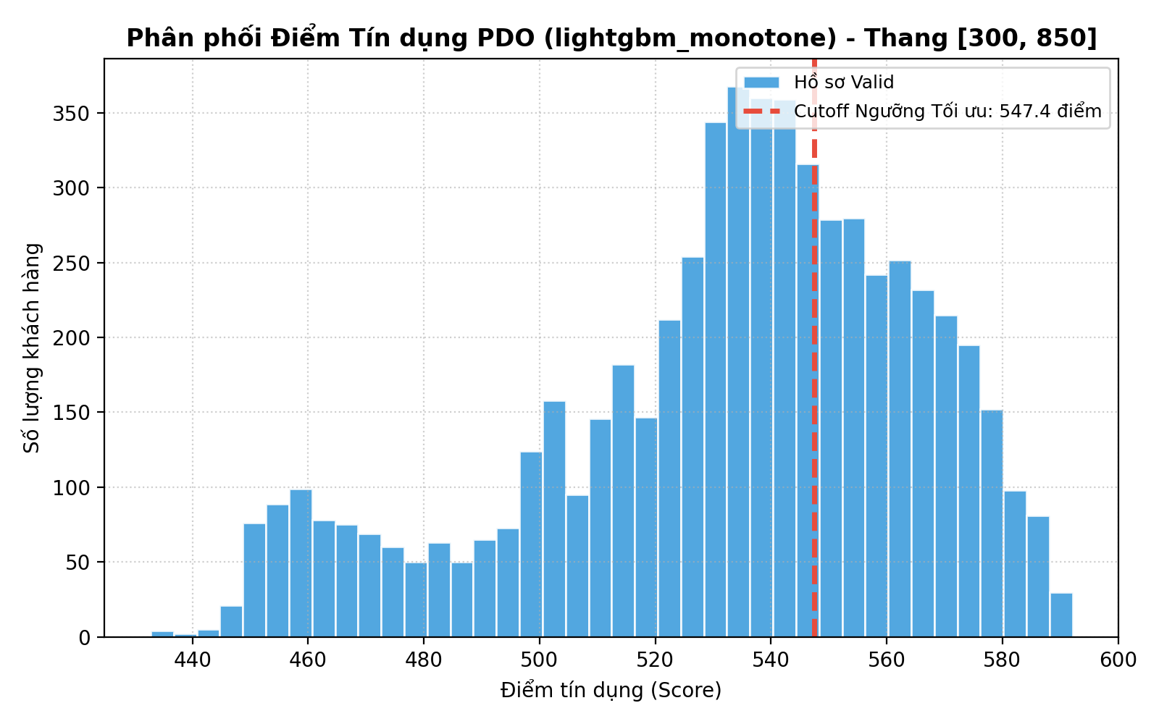
Hình 6: Phân phối điểm tín dụng PDO giữa nhóm Không vỡ nợ và Vỡ nợ (ngưỡng cắt 553.9 điểm) (Đường dẫn tệp gốc: reports/calibration_threshold.md & reports/figures/score_distribution.png)
4. Báo cáo Sử dụng Công cụ AI và Đóng góp của Sinh viên
Nhóm báo cáo minh bạch việc ứng dụng công cụ AI theo tiêu chí đánh giá của học phần:
Bảng 3: Bảng phân định trách nhiệm công cụ AI và đóng góp của sinh viên (Tệp dữ liệu gốc: reports/model_comparison.md)
Hạng mục công việc | Công cụ AI hỗ trợ | Sinh viên tự làm và làm chủ cốt lõi
Xác định bài toán | Tra cứu tài liệu chuẩn Basel và thang điểm PDO. | Chọn bài toán cảnh báo sớm; xây dựng ma trận chi phí FN:FP = 9:1.
Kiến trúc Pipeline | Gợi ý cú pháp boilerplate và docstring. | Tự thiết kế Pipeline in-fold chống rò rỉ dữ liệu; lập trình SignConstrainedLogisticRegression; cấu hình monotonic constraints.
Xử lý Calibration | Hỗ trợ tra cứu hàm thư viện giải tích. | Tự chứng minh toán học tính bảo toàn tuyến tính của Platt scaling trên raw margin để giá trị SHAP cộng đúng.
Kiểm thử tự động | Gợi ý các ca kiểm thử biên cho pytest. | Thiết kế và cài đặt toàn bộ 304 unit tests tự động; lập trình kiểm định DeLong và Bootstrap CI.
Ra quyết định cốt lõi | Tóm tắt bảng số liệu sang định dạng markdown. | Phản biện loại bỏ SMOTE / class_weight; quyết định loại biến SEX; phân tích bản chất 102 ca False Negative.
Cơ chế kiểm chứng và sửa lỗi đầu ra của AI: Toàn bộ mã nguồn và công thức toán học đều được xác minh bằng 304 bài kiểm thử tự động. Nhóm đã phát hiện và khắc phục các đề xuất sai lệch ban đầu của AI, bao gồm nguy cơ rò rỉ dữ liệu khi chuẩn hóa trước K-fold và lỗi lệch không gian logit của hàm calibration scikit-learn mặc định.
5. Hướng dẫn Tái lập Kết quả
Toàn bộ quy trình có thể chạy lại từ đầu bằng các lệnh sau từ thư mục gốc dự án:
- Xuất bảng so sánh mô hình: python scripts/run_pipeline.py --mode summary
- Xuất mô hình cuối (final_model.pkl): python scripts/run_pipeline.py --mode final-model
- Chạy 304 unit tests tự động: pytest
- Đo độ bao phủ kiểm thử (đạt >= 87%): pytest --cov=src --cov-report=term-missing

